Bài 1 :

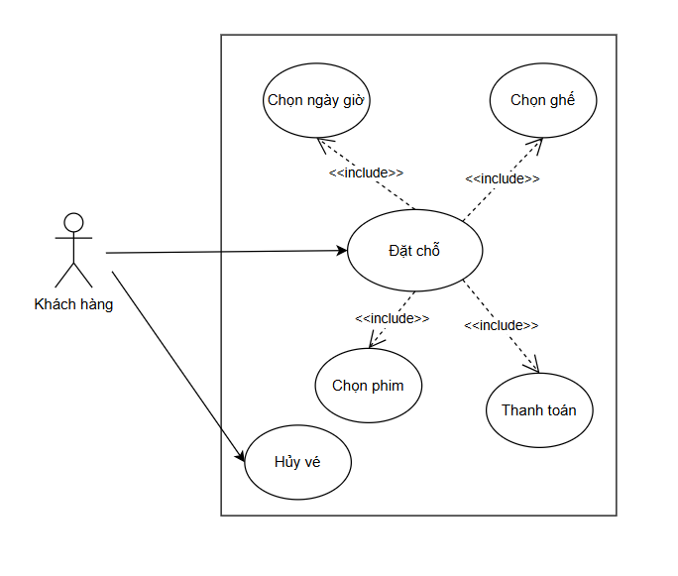

Bài 2 :

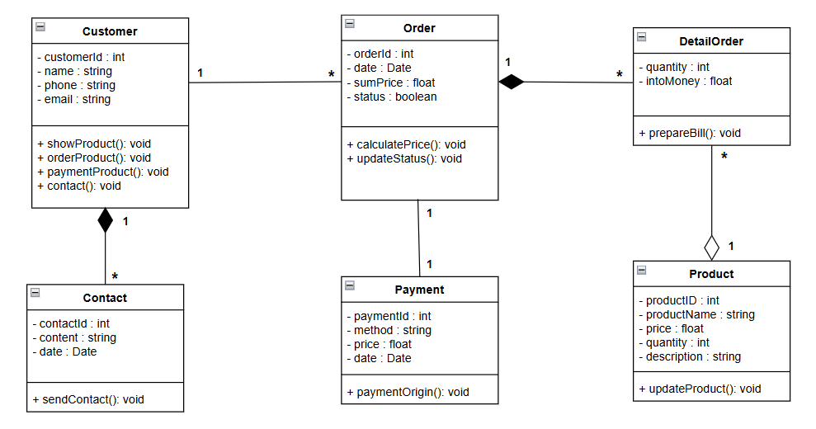

Bài 3 :

Stakeholder | Vai trò | Nguồn yêu cầu
Học viên (Student) | Người dùng chính, mua và học các khóa học trực tuyến. | Nhu cầu học tập, trải nghiệm học tập tiện lợi.
Giảng viên (Instructor) | Người tạo, quản lý và giảng dạy các khóa học. | Cần công cụ tạo khóa học, quản lý bài học và học viên.
Quản trị viên hệ thống (Admin) | Quản lý toàn bộ hệ thống, tài khoản, nội dung, doanh thu. | Nhu cầu quản lý, kiểm soát dữ liệu và người dùng.
Khách truy cập (Guest) | Người dùng chưa đăng ký, chỉ có thể xem thông tin cơ bản về khóa học. | Nhu cầu tìm hiểu và lựa chọn khóa học trước khi mua.
Bộ phận hỗ trợ kỹ thuật (Support Staff) | Giải quyết sự cố, hỗ trợ người dùng và xử lý phản hồi. | Nhu cầu đảm bảo hệ thống hoạt động ổn định, hỗ trợ người dùng nhanh chóng.
Nhà cung cấp thanh toán (Payment Gateway) | Đơn vị trung gian xử lý giao dịch thanh toán trực tuyến. | Nhu cầu tích hợp API thanh toán bảo mật, chính xác.
Nhà đầu tư / Ban quản lý (Management) | Theo dõi doanh thu, tăng trưởng, và hiệu quả kinh doanh. | Nhu cầu báo cáo thống kê và phân tích dữ liệu kinh doanh.

- Yêu cầu chức năng :
Tên yêu cầu | Mô tả chi tiết
Đăng ký và đăng nhập | Hệ thống cho phép người dùng đăng ký tài khoản và đăng nhập bằng email, mật khẩu hoặc mạng xã hội.
Quản lý khóa học | Giảng viên có thể tạo, chỉnh sửa, xóa và đăng tải nội dung khóa học (video, tài liệu, bài kiểm tra).
Mua khóa học | Học viên có thể chọn khóa học, thêm vào giỏ hàng và thanh toán trực tuyến.
Theo dõi tiến độ học tập | Hệ thống lưu lại tiến độ học của học viên (bài đã học, điểm kiểm tra, trạng thái hoàn thành).
Tìm kiếm và lọc khóa học | Người dùng có thể tìm kiếm khóa học theo tên, lĩnh vực, giảng viên hoặc mức giá.
Quản lý người dùng | Admin có thể thêm, sửa, xóa tài khoản người dùng và phân quyền (học viên, giảng viên, admin).
Đánh giá và bình luận khóa học | Học viên có thể đánh giá chất lượng khóa học và để lại bình luận.
Gửi thông báo / email tự động | Hệ thống gửi email xác nhận khi thanh toán, thông báo cập nhật khóa học hoặc khuyến mãi.
Báo cáo và thống kê | Admin và giảng viên có thể xem báo cáo doanh thu, số lượng học viên, khóa học bán chạy.
Hỗ trợ trực tuyến / phản hồi | Học viên gửi yêu cầu hỗ trợ, hệ thống chuyển cho bộ phận hỗ trợ kỹ thuật xử lý.

- Yêu cầu phi chức năng :
Loại yêu cầu | Mô tả chi tiết
Hiệu năng (Performance) | Hệ thống phải xử lý tối thiểu 1000 người dùng truy cập đồng thời mà không bị gián đoạn.
Bảo mật (Security) | Mật khẩu người dùng phải được mã hóa, kết nối thanh toán dùng HTTPS/SSL, và bảo vệ khỏi SQL Injection.
Khả năng mở rộng (Scalability) | Hệ thống có thể mở rộng để thêm nhiều khóa học, người dùng và tính năng mới mà không ảnh hưởng hiệu năng.
Khả năng sẵn sàng (Availability) | Đảm bảo hệ thống hoạt động liên tục 24/7, thời gian ngừng hoạt động không quá 0,5% mỗi tháng.
Khả năng sử dụng (Usability) | Giao diện thân thiện, dễ sử dụng, hỗ trợ trên máy tính, điện thoại và máy tính bảng.
Tính tương thích (Compatibility) | Hệ thống hoạt động tốt trên các trình duyệt phổ biến (Chrome, Edge, Firefox, Safari).
Khả năng bảo trì (Maintainability) | Mã nguồn phải được cấu trúc rõ ràng, dễ nâng cấp và sửa lỗi.
Sao lưu và khôi phục (Backup & Recovery) | Dữ liệu người dùng và khóa học được sao lưu hàng ngày, có cơ chế phục hồi khi gặp sự cố.

Bài 4 :

Hạng mục | Lựa chọn | Lý do chính
Loại hệ thống thông tin | TPS (kết hợp MIS, DSS) | Quản lý giao dịch giao hàng, thống kê và tối ưu tuyến đường.
Mô hình phát triển phần mềm | Agile | Linh hoạt, dễ cập nhật, phù hợp môi trường logistics thay đổi nhanh.

Bài 5 :

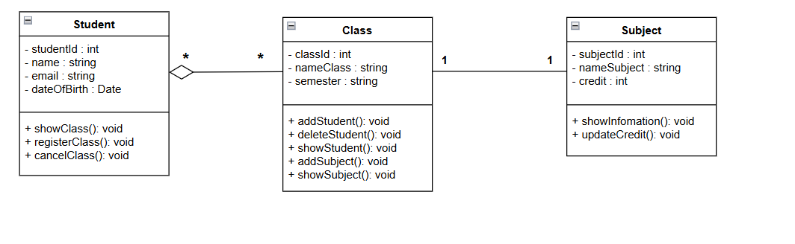
Bài 6 :

- Usecase Diagram :
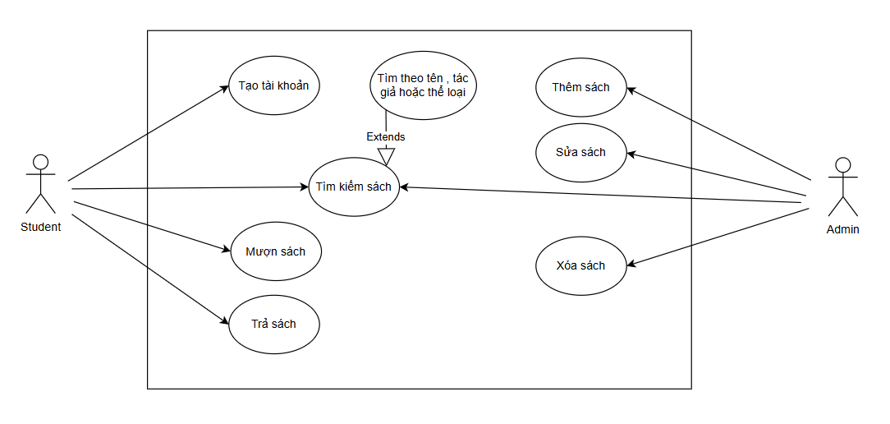
- Class Diagram :
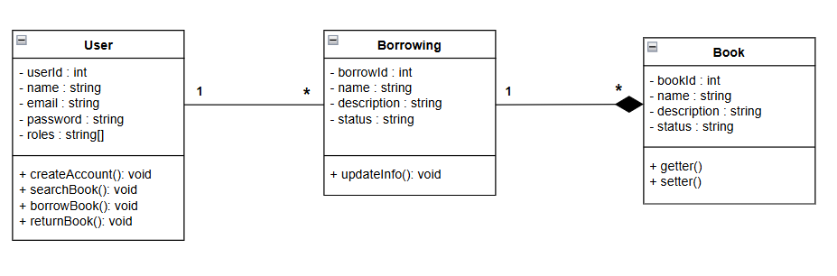

Bài 7 :

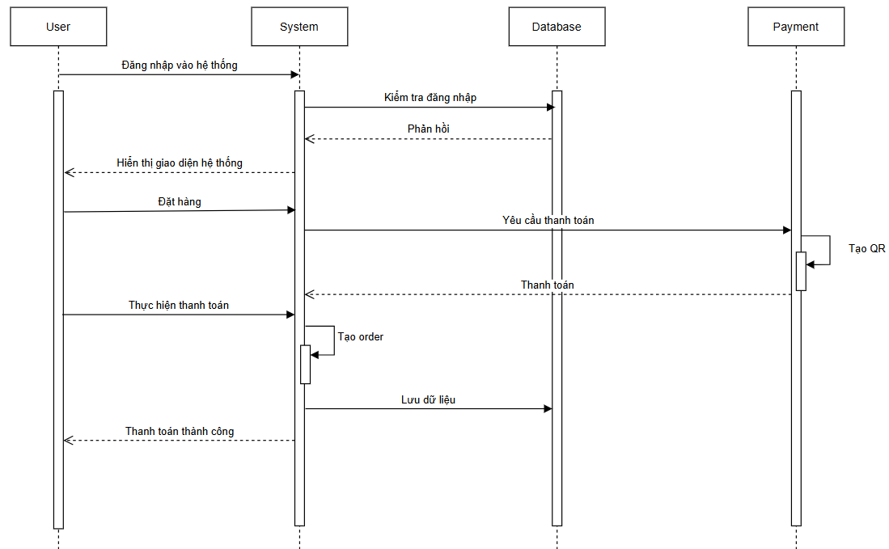
Bài 8 :

- Usecase Diagram :
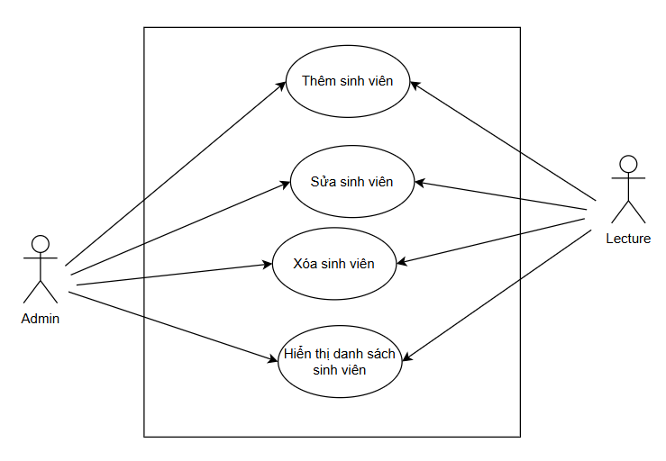
- Class Diagram :
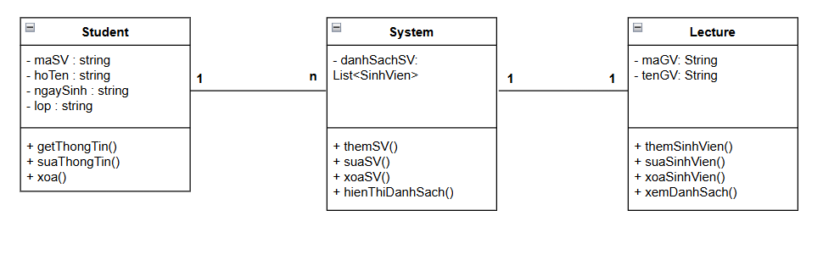
- Sequence Diagram :
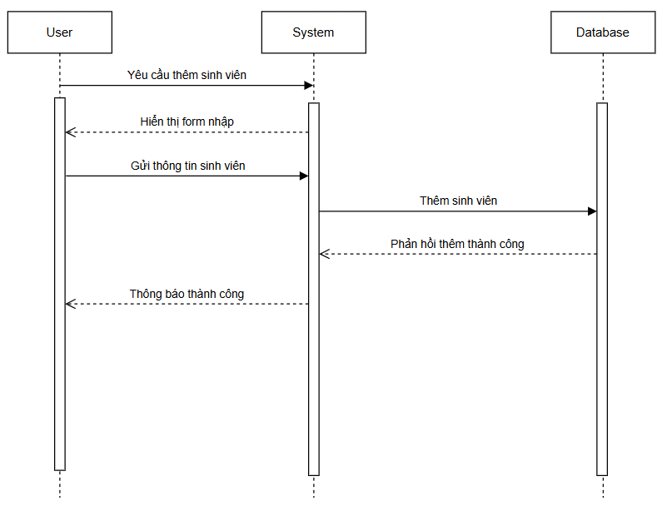
- Chuyển đổi logic giữa các sơ đồ :
Bước | Từ | Đến | Ý nghĩa
1 | Use Case Diagram | Class Diagram | Xác định các thực thể (SinhVien, HeThong, GiaoVien) và hành vi (thêm, sửa, xóa, xem).
2 | Class Diagram | Sequence Diagram | Mỗi hành vi trong Use Case (ví dụ “Thêm sinh viên”) được thể hiện bằng chuỗi tương tác giữa các lớp.
3 | Sequence Diagram | (Hệ thống hoạt động thực tế) | Là bước mô phỏng cách chương trình sẽ xử lý tuần tự yêu cầu từ người dùng đến cơ sở dữ liệu.

